Teoria Filosófica Metafísica Ontológica Sistêmica
"Do que não se pode falar, deve-se calar." – Wittgenstein

1. A menor unidade fundamental da realidade é a história;
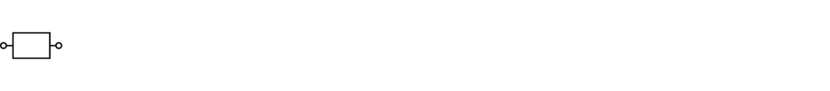
2. Uma história é formada por estados e mudança (verbo);
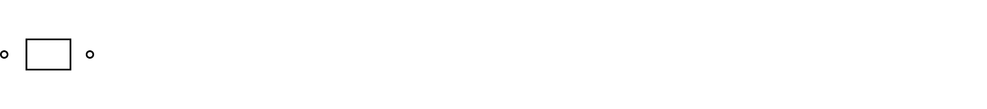
3. O estado representa o que é observável e mutável;
4. O verbo representa o que é oculto e constante;
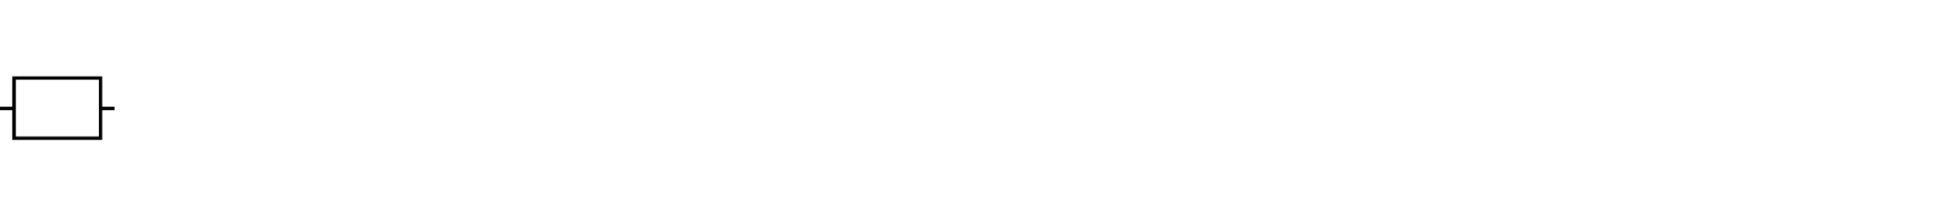
5. O verbo move um estado para outro estado;
6. A mudança de estado representa o tempo;

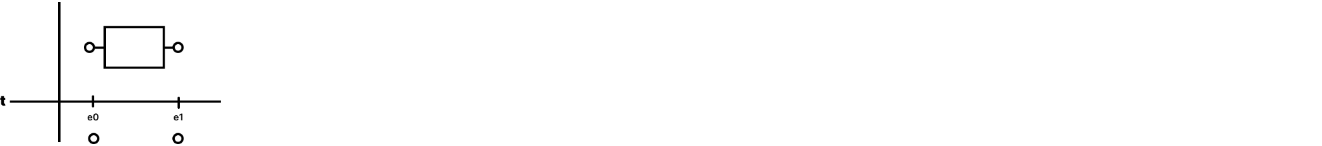

7. Os verbos possuem relações de compatibilidade entre si;
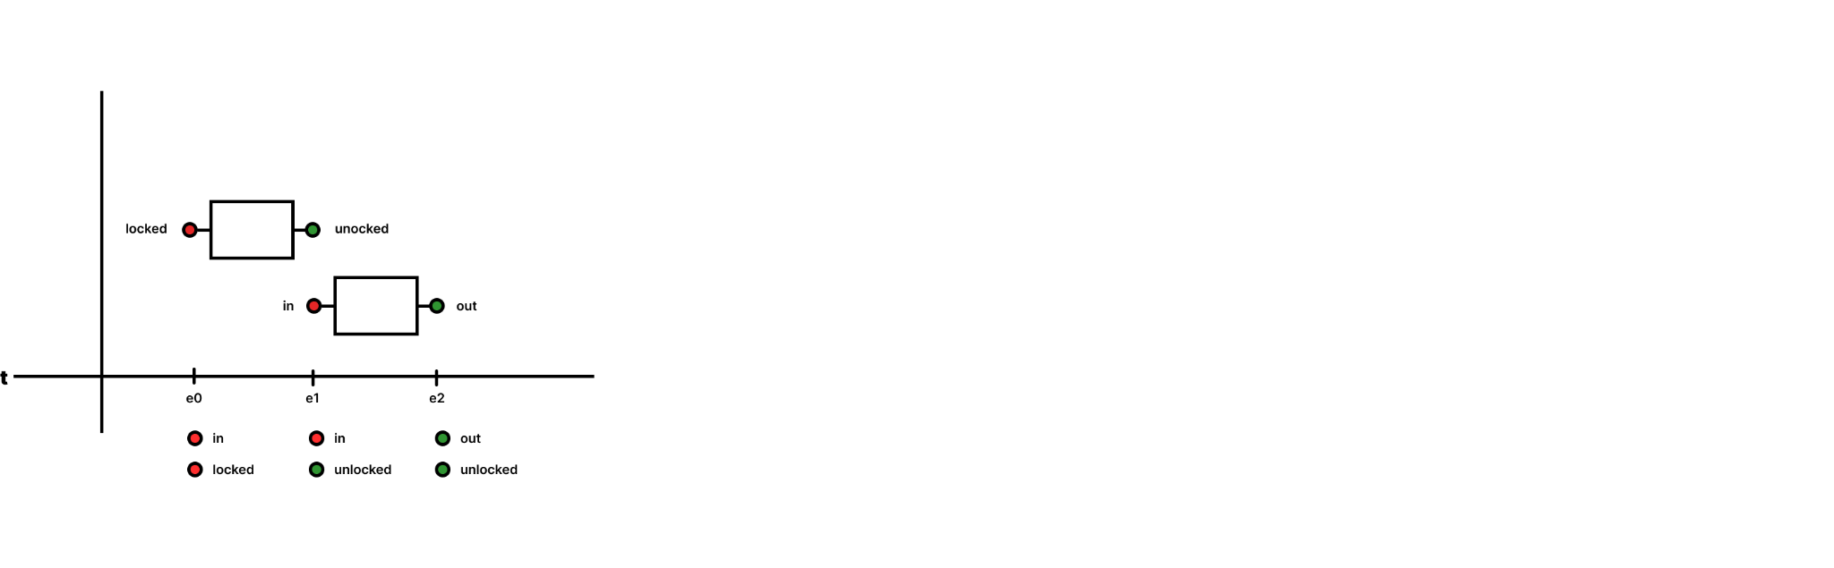
8. Define-se como Logos a ordem (relação) dos verbos;

9. A relação dos verbos constitui o plano das mudanças;

10. Define-se como metafísica o estudo do plano das mudanças;

11. A linguagem é a descrição do plano das mudanças;

12. A linguagem é o limite da consciência;

13. A linguagem, a metafísica, a manifestação, a programação, a matemática, a consciência, a realidade e o Logos são isomórficos;

14. O Flow é uma linguagem de programação visual que descreve e sistematiza o plano das mudanças.

https://github.com/laerciogermano/flow-oriented-programming

"Tudo muda, exceto a mudança." – Heráclito de Éfeso

Laércio Germano

